**Kiekvienos savaitės dienos maldos, apmąstant ateinančio sekmadienio Evangeliją**

**nuo birželio 17 d. pirmadienio iki birželio 23 d. sekmadienio**

**link Švenčiausiojo Sakramento iškilmės, 2019**

**Kaip valgyti**

Valgydami įsivaizduokime, jog matome Jėzų Kristų, mūsų Viešpatį, valgantį su savo mokiniais; stebėkime, kaip Jis valgo, geria, žvelgia, kalba, ir stenkimės daryti taip kaip Jis. Kai labiau pasinersime į meditaciją nei į valgymą, nesunkiai išmoksime, kaip turėtume elgtis (pagal šventojo Ignaco Lojolos *Dvasines Pratybas*).

**Namie**

Mūsų baimė ko nors pritrūkti gali mus apimti labai dažnai ir prasideda taip: „Ar turiu pakankamai? Ar galiu?“ Šią savaitę skirkime dėmesį į savo baimę ko nors pritrūkti: ar bijau neturėti pakankamai laiko kam nors, pakankamai pinigų kam nors, pakankamai pripažinimo darbe kam nors, pakankamai būti mylimas kieno nors, pakankamai turėti vietos namie dėl ko nors, nesugebėti padaryti tą ar aną..? Kiekvieną rytą Viešpačiui atiduokime savo baimes ko nors pritrūkti per dieną, kai tai kyla, skirkime daugiau laiko ar nors minutę, kad atsigręžtume į Viešpatį, o vakare peržvelgdami savo dieną, suvokime, kaip Viešpats mus vertina, perkeičia, nuramina, ir dėkokime, kad buvome pasotinti.

**Melstis pasaulio širdyje su  popiežiumi Pranciškumi**

Melskimės, kad kunigai savo kukliu ir nuolankiu gyvenimu solidarizuotųsi su pačiais vargingiausiais.

**„Jūs duokite jiems valgyti“**  Lk 9, 13

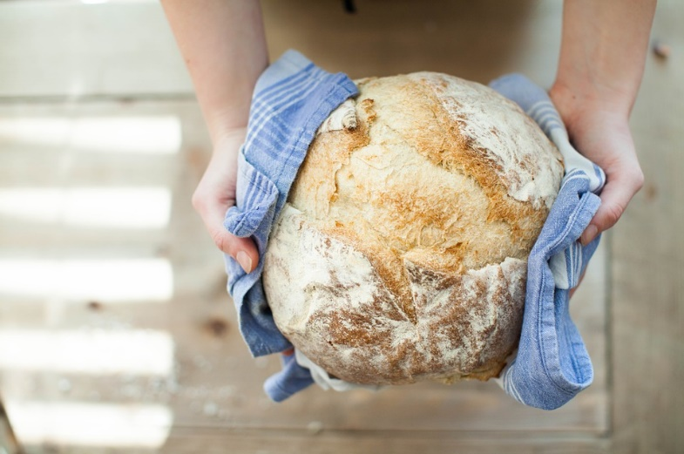

Namie iškepta duona

Be mokinių tą dieną minia nebūtų buvusi pamaitinta! Viešpačiui reikia mokinių; Jis nieko negali be jų, be jų troškimo klausyti įsakymų ir jais sekti. Šiandieną mokiniai esame kiekvienas mūsų!

Matant nenuginčyjamus įvykius – dykuma, nėra maisto, nesuskaičiuojama minia, ateinanti naktis, nėra kur atsigulti - , paleisti minią – tai reakcija, kuri atrodo turi prasmę mokiniams.

Tačiau ne! Manote, jog nėra ko valgyti; bet jei manęs paklausysite, be vargo minia bus pasotinta. Mokiniai klauso Jėzaus žodžių su visišku pasitikėjimu, nedaug klausinėdami apie galimybes.

Nesvyruodami pripildykime šią savaitę Dievo, kuris yra Gyvenimas, duonos krepšius.

Emmanuelle Huyghues Despointes, Šenaklio Dvasingumo centras

**Nuo birželio 17 d. pirmadienio iki birželio 23 d. sekmadienio**

**link Švenčiausiojo Sakramento iškilmės, 2019**

|  |  |  |  |  |
| --- | --- | --- | --- | --- |
| |  | | --- | | **Evangelija pagal šventąjį Luką (Lk 9, 11a - 17)** | | Jėzus kalbėjo žmonėms apie Dievo karalystę, pagydė tuos, kuriems reikėjo gydymo. Diena pakrypo vakarop. Prisiartinę Dvylika tarė: „Paleisk žmones, kad jie, nuėję į aplinkinius kaimus bei vienkiemius, susirastų nakvynę ir maisto. Mes juk esame dykumoje“. Jėzus atsiliepė: „Jūs duokite jiems valgyti!“ Dvylika atsakė: „Mes nieko daugiau neturime, tik penkis kepalėlius duonos ir dvi žuvis. Nebent nueitume ir nupirktume maisto visai šitai miniai“. O buvo ten apie penkis tūkstančius vyrų. Jėzus įsakė mokiniams: „Susodinkite juos būriais po penkiasdešimt“. Jie taip padarė ir visus susodino. Tuomet, paėmęs penkis kepalėlius ir dvi žuvis, jis pažvelgė į dangų, sukalbėjo palaiminimą, laužė ir davė mokiniams, kad išnešiotų miniai. Visi valgė ir pasisotino. Ir dar buvo surinkta dvylika pintinių nulikusių kąsnelių. | |  | |

**Pirmadienis 17 d. Karalystės Duona**

Norėdama mus parengti Švenčiausiojo Sakrmento iškilmei, Bažnyčia siūlo pasakojimą apie duonos padauginimą. Viskas prasideda nuo mokymo. Jėzus, kaip mums sako šventasis Lukas, kalba miniai apie „Dievo karalytę“. Jis savo žodžius palydi išgydymo gestu. Taip, su Jėzumi Dievo Karalystė yra tarp mūsų. Reikia ją priimti, atsiverti jai, išdrįsti gyventi naujai. *Jėzau, Tu esi Karalystės Duona. Tegu šios dienos mano žodžiai ir gestai liudija apie Dievo karalystės atėjimą tarp mūsų.*

**Antradienis 18 d. Dykumos Duona**

Jėzus moko minią dykumoje. Vien Jo buvimas sotina. Niekas nepastebi, kaip bėga laikas. Kai baigiasi diena, Dvylika sunerimsta. Atėjo laikas paleisti minią: kur apsistoti pastogę, kur rasti pavalgyti dykumoje? Tačiau nebe pirmą kartą Viešpats pamaitina, net pasotina savo tautą dykumoje. Jau išėjus iš Egigpto ir prieš įeinant į Pažadėtąją Žemę Jis davė būtino maisto kelionei dykumoje. *Jėzau, Tu esi dykumos Duona. Jei šiandien sutiksiu žmogų, kurio gyvenimas „sausas“ šiuo metu, leisk, kad likčiau su juo ir jis atgautų jėgas.*

**Trečiadienis 19 d. Mokinių Duona**

Geru tikslu mokiniai prašo Jėzų atleisti minią, bet Jėzaus atsakymas stebinantis: „Jūs duokite jiems valgyti“. Duona, kurią Jėzus gali duoti, bus duota dėka mokinių, dėka trupučio, kurį jie turi (penkiais kepalėliais duonos ir dviem žuvim), ją jie padalys minioms. *Jėzau, Tu esi Mokinių Duona. Be jų Tu nieko negali. Be Tavęs jie juo labiau nieko negali. Leisk man atiduoti truputį, ką turiu, ypač jei tai man atrodo per daug mažai.*

**Ketvirtadienis 20 d. Palaiminta Duona**

Jėzus paima penkis kepalėlius duonos ir dvi žuvis. Jis pakelia akis į dangų ir ištaria palaiminimo žodžius. Jėzus nesirūpina, kad mokiniai turi mažai. Jis nesiskundžia. Jis nesibodi mokiniais, bet laimina. Jis dėkoja savo Tėvui ir džiaugiasi šią mokinių dovana. *Jėzau, Tu esi Palaiminta Duona. Mokyk mane šiandien gera sakyti kitiems ir nors truputį pasidžiaugti.*

**Penktadienis 21 d. Laužoma Duona**

Palaiminęs duoną ir žuvis, Jėzus pardeda laužyti. Tai Eucharistijos gestas. Laužyti duoną – tai daugiau nei ją pjaustyti. Laužymas – tai sutrupinti, padauginti, perskelti, suplėšyti, išskirstyti... Yra žiaurumo šiame geste, kaip ir Kristaus Kančioje. Paradoksalu, bet būtent per sulaužytą gyvenimą mums leidžiama vėl gyventi. *Jėzau, Tu esi Laužoma Duona. Kad šį penktadienį, Tavo mirties ant kryžiau dieną, skirčiau laiko tylai, kad prisiminčiau Tavo perplėštą Širdį. Ir kadangi šiandien - muzikos diena, Tau giedosiu: „Laužoma Duona naujam pasauliui, šlovė Tau, Jėzau, Kristau!“*

**Šeštadienis 22 d. Duodama Duona**

Jėzus laimina, laužo, paskui duoda. Jis duoda maisto mokiniams, kad jie padalytų miniai. Jėzus duoda, kad jie duotų: mokiniai yra Dievo Tėvo dovanų grandinės jungiamoji grandis, dovanų, kurios skirtos visiems žemės gyventojams. Jėzus sakys: „Palaimingiau duoti negu imti“ (Apd 20, 35). Dvylika kaip ir Jėzus, patiria laimę. *Jėzau, Tu esi Duodama Duona. Šią dieną nesvyruodamas duosiu duonos, duosiu savo laiko, bet ne pinigų, tiems ar toms, kuriems to trūksta. Kad taip patirčiau džiaugsmą, pažadėtą Tavo mokiniams.*

**Sekmadienis 23 d. Duona, kuri pasotina visą pasaulį**

Minia ne tik valgo, kad numarintų alkį, kaip patikslina šventasis Lukas, bet jie visi pasotinami. Duona, kurią duoda Jėzus, ir kuri yra Jėzus, nėra toks pats maistas, kaip kiti. Ji nėra duona, kurios prisikemšama ir panaikinamas alkis. Ji yra vertinga, raminanti, patenkinanti, džiuginanti ir atkurianti duona visomis šio žodžio prasmėmis. Švenčiausiojo Sakramento duona padaro matomą tai, kas yra nematoma: Jėzaus Žodis yra tikras maistas žmonijai, Jo Kūnas atdiduodamas valgyti, kad visi turėtų gyvenimą, Jis yra mūsų dykumose, kad prisidėtū prie mūsų jas pereinant. Jėzus išvydo dienos šviesą ėdžiose. Šį sekmadienį Jis vėl save atiduoda kaip maistą, kad drauge su mumis eitų per dieną ir vestų visą žmoniją, o kartu ir mus, link negęstančios šviesos.

**Asmeniniai užrašai, maldos intencijos .......................................................................................................................................................................................................................................................................................................................................................................................................................................................................................................................................................................................................................(Parengta pagal Šv. Ignaco Lojolos dvasingumo bendruomenės leidinį: www.versdimanche.com)**